**为什么需要全国自杀预防战略**

在澳大利亚，每天有近9人死于自杀，150人试图结束自己的生命。这意味着每年有3000多人因自杀丧生，55000人自杀未遂。

据估算，每起自杀死亡事件会影响135人。每一个生命的逝去都令人心碎，让家人、朋友、同事和社区成员悲痛不已。

除了对人的影响以外，自杀和自杀未遂的经济成本也非常巨大。据估算，每年自杀和自杀未遂造成的经济损失高达305亿澳元。

但自杀死亡和未遂事件只是问题的一部分。自杀念头和相关行为普遍存在。研究表明，2020-2022年间，澳大利亚有330万16-85岁的人报告称在其一生中曾有过自杀念头或行为，170万16-85岁的人曾有过自残行为。

因此，大多数澳大利亚人在一生中的某个阶段都会受到自杀、自杀未遂或自杀困扰的影响。

但这并不是不可避免的。大多数自杀是可以预防的。

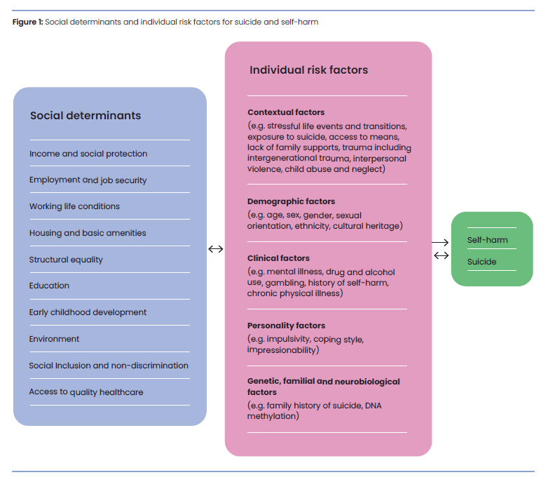《全国自杀预防战略》（以下简称《战略》）描述了一种全国层面的应对方案，旨在通过从根源上预防自杀困扰的产生，并确保为有需要的人提供最佳支持，以此减少自杀死亡和未遂事件。  
**图1：**自杀和自残的社会决定因素及个人风险因素

为什么有人会自杀？

自杀和自杀困扰不仅与精神疾病有关。自杀困扰是人对极度痛苦的一种反应。导致自杀困扰的因素可能多种多样。这包括缺乏所需的资源（如金钱、住房和医疗保健）、压力大或创伤性生活经历、精神疾病或使用毒品和酒精等健康问题，以及遗传、个性、年龄或文化背景等个人特征（见图1）。这些因素可能相互作用，增加自杀困扰发生的可能性。

这种对自杀的理解得到了数千名有过自杀经历或正在经历自杀困扰的澳大利亚人的故事的支持。这些人将自杀念头和行为归因为年少时经历的暴力、创伤、家庭冲突或丧亲之痛，以及酒精和其他毒品问题、歧视和自杀未遂时的生活压力。

这种理解方式还与原住民和托雷斯海峡岛民的社会与情感健康概念相契合。他们认为，健康不仅与个人的精神健康密切相关，还与人与人、家庭、亲属和社区之间的联系，以及与土地、文化、精神、祖先的联系以及社会决定因素对个人和社区的影响密切相关。

通过这种方式理解自杀，我们可以看出，仅从精神健康的角度来预防自杀不太可能成功。《战略》不仅关注精神健康系统中对改善自杀预防结果至关重要的各个方面，还认识到，要真正取得成效，我们的努力还必须涵盖相关的社会经济因素。

谁受到的影响最大？

在澳大利亚，没有人能免受自杀的影响，尽管某些群体的自杀率要高得多。这些群体包括男性、年轻人、老年人、原住民和托雷斯海峡岛民社区成员、男女同性恋、双性恋、跨性别、间性以及酷儿群体 (LGBTIQ+)成员、精神疾病患者、残障人士、退伍军人、难民和寻求庇护者，以及因自杀失去亲人的人。

重要的是要理解，这些群体的高自杀率并非源于他们固有的脆弱性，而是由于社会和经济因素的不平等影响。尽管不同群体面临的问题有所不同，但存在一些共同的主题。这包括歧视经历、经济缺乏稳定、污名化、健康状况不佳以及获得能够满足其需求支持的机会减少。

因此，针对某些群体自杀率较高的问题，我们需要转变思维方式，把重点放在消除社会不平等问题，以防止自杀困境的出现，同时确保支持体系能够更好地应对人们经历的情况，这一点非常重要。

## 《战略》包含哪些内容？

《战略》借鉴了最新的研究、证据以及有自杀经历或正在经历自杀困扰的人的见解，概述了全面的自杀预防方法。它建立在澳大利亚各地正在进行的工作基础上，借鉴了现有的协议、报告和特别委托的研究成果。该战略还与澳大利亚GayaaDhuwi（自豪精神）倡导组织制定的《澳大利亚原住民和托雷斯海峡岛民自杀预防战略》相辅相成，协同工作。

《战略》分为三个领域：

**预防自杀困扰**阐述了减少自杀困扰发生可能性所需的措施。这包括提升社区幸福感，为那些面临已知自杀风险因素的人提供更有力的支持。

**为有自杀念头和行为的人及其照顾者提供支持**阐述了构建有效的支持系统所需的要素。要提供高质量的支持，这些要素必须在支持系统的各个环节以及整个系统内有效运作。

**关键推动因素**是实现“预防”和“支持”两个领域目标所必需的行政和结构性要素。

图1：战略模型

三个核心领域及其目标并不是相互独立的，而是一个整体，彼此同等重要，需要协同推进。

**图2：**全国自杀预防战略模型

# 预防

全面的自杀预防方法不仅要为正在经历自杀困扰的人提供支持，更要从源头减少人们陷入自杀困扰的可能性。

高水平的社区幸福感对预防自杀困扰具有保护作用。要构建社区幸福感，政策应以人权为指导，确保人们拥有高质量的生活，包括拥有意义感和目标感。还需要关注公平性，消除导致某些群体自杀率较高的不利因素。

此外，需要消除有害的社会经济压力。童年虐待和忽视、酒精和毒品造成的相关危害、亲密伴侣暴力等经历已被证实会增加自杀风险。减少这些问题的发生并为受影响的人提供支持可以预防自杀困扰并降低自杀风险。

《战略》重点关注有关福祉或自杀风险增加的五个领域：安全、良好的健康状况、经济稳定、社会包容以及应对生活转变。

### 主要目标：安全与保障

从安全与保障的角度提升福祉，旨在建设一个更安全、更稳定和更公平的社会，以防止人们面临风险、歧视和虐待。这包括从各方面维护人权，确保人们能够建立积极、尊重的社交和亲密关系；也包括减少暴力、虐待、忽视、种族主义和歧视的发生，并为受到此类经历影响的人提供支持。

#### 行动建议摘要：

* 采用基于人权的自杀预防方法，包括与澳大利亚人权委员会合作审查并提出改革建议。
* 应对家庭暴力、性暴力、儿童虐待和忽视问题。
* 确保精神健康服务采用创伤知情和文化安全的方式运作。
* 为受到逆境影响的儿童和青少年提供支持服务。
* 保护人们免受歧视、种族主义、虐待、暴力、忽视和剥削。
* 向学校提供支持和指导，帮助其实施反欺凌计划。
* 提升雇主管理工作场所心理社会风险的能力。
* 将自杀预防纳入灾后恢复工作。
* 改善残障人士的安全与保障。

### 主要目标：良好的健康状况

拥有良好的身心健康状况，可以帮助人们更好地参与工作、教育和社交活动，同时降低自杀风险。通过为人们提供维持身心健康的知识、技能和资源，同时改善身心健康护理服务的可及性，可以打造更健康的社区。

#### 行动建议摘要：

* 改善预防性卫生系统，推广健康生活方式（如合理饮食、锻炼和减少药物使用）。
* 继续扩大和优化针对精神健康问题，尤其是针对严重和持续性精神疾病的服务。
* 提高医疗机构识别和应对自杀困扰的能力。
* 共同设计对LGBTIQ+群体安全、包容的医疗服务模式。
* 预防并减少酒精、毒品使用以及赌博带来的危害。

### 主要目标：经济稳定

经济稳定不仅能够满足人们的基本生活需求，还能赋予他们目标感，促进社会参与，并让个人对生活重要事务拥有选择权和控制权。经济稳定与身心健康息息相关。

相反，经济状况从稳定变为不确定可能会使个体的自杀风险在短期内迅速上升。在经济低迷时期，全国自杀率通常会上升，较贫困社区的自杀率也高于其他人群。

因此，建立和维护经济稳定是预防自杀的重要组成部分。这需要确保人们能够获得有意义和稳定的就业和教育机会，同时为面临经济困境的人提供必要的支持，以防止其困扰升级为自杀念头和行为。

#### 行动建议摘要：

* 提供公平机会，便于人们获得安全、有意义和稳定的就业，营造心理安全的工作环境，并维持社会保障安全网（包括定期评估福利支付水平）。
* 确保人们能公平地接受职业教育和高等教育。
* 提高财务素养。
* 强化财务咨询、精神健康和预防自杀支持之间的联系。
* 提供公平和包容的途径，方便人们获得安全、稳定且可负担的住房。
* 确保退休、离职或提前支取退休公积金的人获得必要的财务和身心健康支持。

### 主要目标：社会包容

当人们感受到社区的包容、建立起人际联系并拥有归属感时，他们会茁壮成长。这有助于建立幸福感并减少自杀念头和行为。因此，自杀预防的一个重要方面是建设包容且积极支持的社区。这可以通过提供社交和文化参与的机会、减少孤独感、减少种族主义、歧视和污名化等经历来实现。

行动建议摘要：

* 与社区合作，增加建立文化认同感和归属感的机会。
* 关注孤独感和社会排斥问题，尤其是对于自杀率较高的群体。
* 与受到污名化、歧视和内在羞耻感影响的社区共同设计符合其文化特点的支持项目。

### 主要目标：应对生活转变

人生中有许多重要的转变期，例如从幼年时期，到步入成年、失业、组建家庭、经历感情挑战、面临法律问题或步入老年。这些时期的动荡可能导致严重的困扰。要帮助人们减少自杀困扰，预防自杀，需要确保人们在面对这些人生阶段时，提前掌握必要的技能和知识，并确保在需要时提供适当支持，帮助人们顺利度过困难的过渡期。

#### 行动建议摘要：

* 改善儿童和青少年的生活技能及精神健康支持项目。
* 提高老年护理服务质量，支持老年人顺利过渡到养老生活。
* 增加对初为父母者的支持项目。
* 为经历分居和离婚的人提供经济补贴的心理咨询服务。
* 为涉及家庭法和家庭暴力案件的人提供信息、转介和支持。
* 为监狱或青少年拘留机构的人员提供主动积极的精神健康、自杀预防和过渡支持项目。
* 为丧亲者提供普遍易获得的心理咨询和实际支持。
* 贯彻政府对*《国防和退伍军人自杀皇家委员会调查》*的应对措施。
* 增强对LGBTIQ+青少年及其家庭、照顾者和亲属的支持，以促进良好的精神健康状况和家庭关系。

# 支持

当人们经历自杀困扰时，至关重要的是他们以及他们的家人、照顾者和亲属能够获得有效的支持。这种支持需要将自杀困扰视为人对极度痛苦的正常反应，同时必须提供富有同理心且有效的帮助，既解决痛苦的根源，也帮助恢复身心健康。

支持不仅包括正式的健康和精神卫生服务的响应，还涵盖社区环境和其他各项服务。

《战略》构建有效支持体系的五个关键要素包括：同理心文化、可及性、系统层级协调、全面关怀以及加强联系。这些要素不仅应体现在单个服务中，还应贯穿整个支持体系。

### 主要目标：同理心文化

#### 社会上对自杀困扰的负面态度和行为，可能会阻碍人们寻求支持。推动媒体、服务机构和社区向更加富有同理心的文化转变，有助于让处于自杀困扰中的人向支持系统寻求支持。在自杀预防工作中，至关重要的是对那些有自杀念头和行为的人，不应以有害的态度对待他们，从而使他们不愿寻求帮助，而应给予理解和尊重。媒体在报道自杀行为时，也应遵循最佳实践指南，减少对精神健康和自杀的负面态度。

#### 行动建议摘要：

* 在社区和支持服务中减少对自杀的污名化。
* 降低媒体或在线平台传播可能诱导或鼓励自杀信息的风险。
* 为关键群体（包括服务机构人员及普通社区成员）提供培训，使他们具备识别和支持经历自杀困扰的人群的能力。
* 在支持服务体系内建立富有同理心的文化。

### 主要目标：可及性

要确保有自杀想法或行为的人尽早获得帮助，服务必须易于获取。这意味着服务应易于查找，并且无论个人居住地、需求或残疾状况如何，都能公平获得这些服务。此外，相关服务应当具有经济可负担性，并充分考虑人们的文化、信仰、身份认同、能力和护理需求，以确保其适宜性和可接受性。

#### 行动建议摘要：

* 通过消除获取障碍，确保支持服务具有可用性和可负担性。
* 根据人口需求扩大服务能力。
* 更好地利用科技手段改善服务的可及性，特别是在农村、中小城市和偏远地区。
* 提供快速联合应急响应服务（如警方/急救人员与临床医生或自杀预防同侪工作者共同应对紧急情况）。
* 发展最佳实践的“安全空间”服务，作为急诊科的替代方案。
* 为受自杀影响尤为严重的人群提供量身定制的自杀预防支持。

### 主要目标：系统层级的协调

当人们寻求服务时，不同类型的服务之间需要有效且无缝衔接，以促进持续康复。这对最近自杀未遂的人，以及长期受自杀想法和行为困扰的人尤为重要。

#### 行动建议摘要：

* 建立护理路径，以提供一致的、基于证据的支持并改善结果。
* 扩展危机后护理服务，使其覆盖所有近期曾有自残、自杀未遂或经历自杀危机的人，并将自杀预防同侪工作者纳入其中。
* 改善儿童和青少年，以及其家人、照顾者和亲属获取危机后护理的机会。
* 提供专职护理协调人员，支持长期受到自杀想法困扰或有复杂需求的人。
* 通过消除技术障碍等方式，简化在卫生系统中安全共享临床信息的方式。

### 主要目标：全面关怀

人们获得的支持应侧重于理解他们的独特情况，并解决导致其困扰的根本因素，不论这些因素涉及身心健康、药物使用、经济状况、法律问题还是人际压力。这些支持不仅应限于危机时刻，还应延续至危机过后，以帮助恢复并维持身心健康。

#### 行动建议摘要：

* 确保危机服务（包括急诊科）提供一致且有效的支持。
* 从评估自杀风险转向评估人们的需求。
* 建立卫生和非卫生服务之间的合作伙伴关系，以满足人们全方位的需求。
* 为有长期自杀念头的人及其家人、照顾者和亲属建立社区支持。

### 主要目标：加强联系

提供给有自杀想法和行为的人的支持应确保他们被赋予力量，从而感受到与他人和社区的紧密联系。增强社会联系可以促进和维持幸福感，从而通过缓冲风险因素的影响来预防自杀。

#### 行动建议摘要：

* 消除家人、照顾者和亲属参与护理计划的障碍。
* 通过同侪支持工作者、线上线下支持项目，为家人、照顾者和亲属提供支持。
* 试点“社会处方”方法，帮助人们通过非正式支持增强社交和社区联系。

# 关键推动因素

关键推动因素是执行和维持预防和支持领域概述的自杀预防方法所需的行政和结构要素。关键推动因素旨在作为长期举措，帮助系统不断改进。

### 关键推动因素：改进治理

《战略》指出，自杀预防不仅涉及身心健康，还涉及家庭暴力、儿童虐待、种族主义和歧视、就业、教育和财务等问题。因此，自杀预防工作需要多个政府部门和各级政府共同参与，包括澳大利亚联邦政府、各州和领地政府以及地方政府。在实际执行中，需要进一步明确各级政府的职责和分工，加强政府与社区之间的伙伴关系和共同决策机制，同时强化符合地区特色、由社区主导的倡议行动，让自杀预防工作更契合当地需求。

#### 行动建议摘要：

* 推行“将自杀预防纳入所有政策”的原则，在制定新政策时评估其对自杀的潜在影响，并提升政策制定者的自杀预防能力。
* 改善政府各部门和各级政府之间的协议，明确职责分工，并促进与原住民及托雷斯海峡岛民领导人的伙伴关系。
* 改进治理和拨款机制，以实现长期区域规划和自杀预防举措的委托。

### 关键推动因素：融入亲历者的经验

有过自杀经历或仍在经历自杀困扰的人对于自杀预防的有效措施、局限性及缺失之处有最深刻的理解。要确保自杀预防工作真正有效，必须让有亲历经验的人在自杀预防举措的设计、实施、治理和评估中发挥核心作用。

#### 行动建议摘要：

* 建立各级政府能力，以安全、赋权和实际指导决策的方式，与有过自杀经历或正在经历自杀困扰的人进行深入合作。
* 建立公平和包容的机制，以便尽可能广泛地促进有过自杀经历或正在经历自杀困扰的人参与自杀预防工作。
* 在相关决策机构中设立亲历者角色或组织，并监测其影响和成效。

### 关键推动因素：可用证据及其转化

有效的自杀预防方法应以扎实的证据和评估为基础。这需要建立协调的数据收集和研究机制，与有过自杀经历或正在经历自杀困扰的人合作，将证据转化为实践的指导，并坚持高质量评估，以确保我们了解哪些措施有效。

#### 行动建议摘要：

* 改善自杀相关数据的协调与共享机制。
* 收集数据以填补目前的空白，特别是关于已知的自杀风险因素，以及让受自杀影响较大的群体受到更多关注的方法。
* 提升自杀预防领域的研究。
* 强化对政府拨款举措的成效评估。
* 制定并实施全国自杀预防成果评估框架。
* 提升政府机构、初级医疗网络和地方医院网络的能力，使其能将研究成果有效转化为实际措施。

### 关键推动因素：具备能力且充分整合的人员队伍

有效的自杀预防最根本的要求是建立一支强大、具备能力且得到充分支持的自杀预防人员队伍。《战略》将“自杀预防人员队伍”定义为所有参与为处于自杀困扰中的个体及因社会不平等问题而陷入自杀困扰的人群提供关怀与有效响应的人员。所有相关人员都必须获得赋权，理解自己在自杀预防中的角色，具备履行职责的能力，同时获得充分支持，以可持续的方式有效且充满同情心地开展工作。

#### 行动建议摘要：

* 制定国家自杀预防人员队伍战略，以指导协调一致的人员规划与发展。
* 提升全科医生的能力，更好地为有自杀念头和行为的人提供和协调护理。
* 建立全国统一的机制，以吸引、培训和留住自杀预防同侪支持工作者。
* 制定基础指导方针，明确自杀预防各相关领域人员所需的核心能力要求。

# 下一步行动

《战略》将在10年时间内分为两个5年阶段来实施。有关方面应对战略进展进行监测和报告评估。设立两个实施阶段允许当局根据进展和新证据对战略实施进行审查和调整。

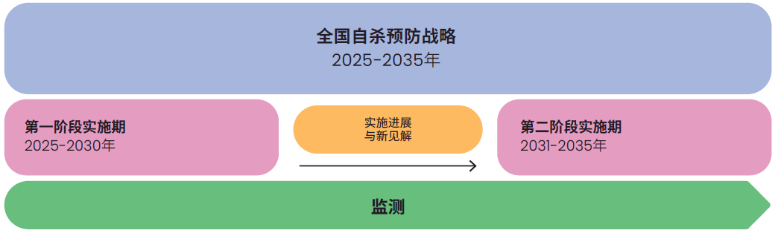  
**图3：**《全国自杀预防战略的实施和进展报告》（翻译版本）

《战略》的核心是要求各级政府、各机构、服务和社区所有成员认识到他们在自杀预防中的角色，并携手实现变革。没有比这更重要的任务。

# 支持资源

如果您或身边的人正在经历困境，请及时寻求帮助。各种支持随时可得。以下是澳大利亚可通过网络和电话获得信息和支持的各种选项。

电话的截图

 自动生成的描述